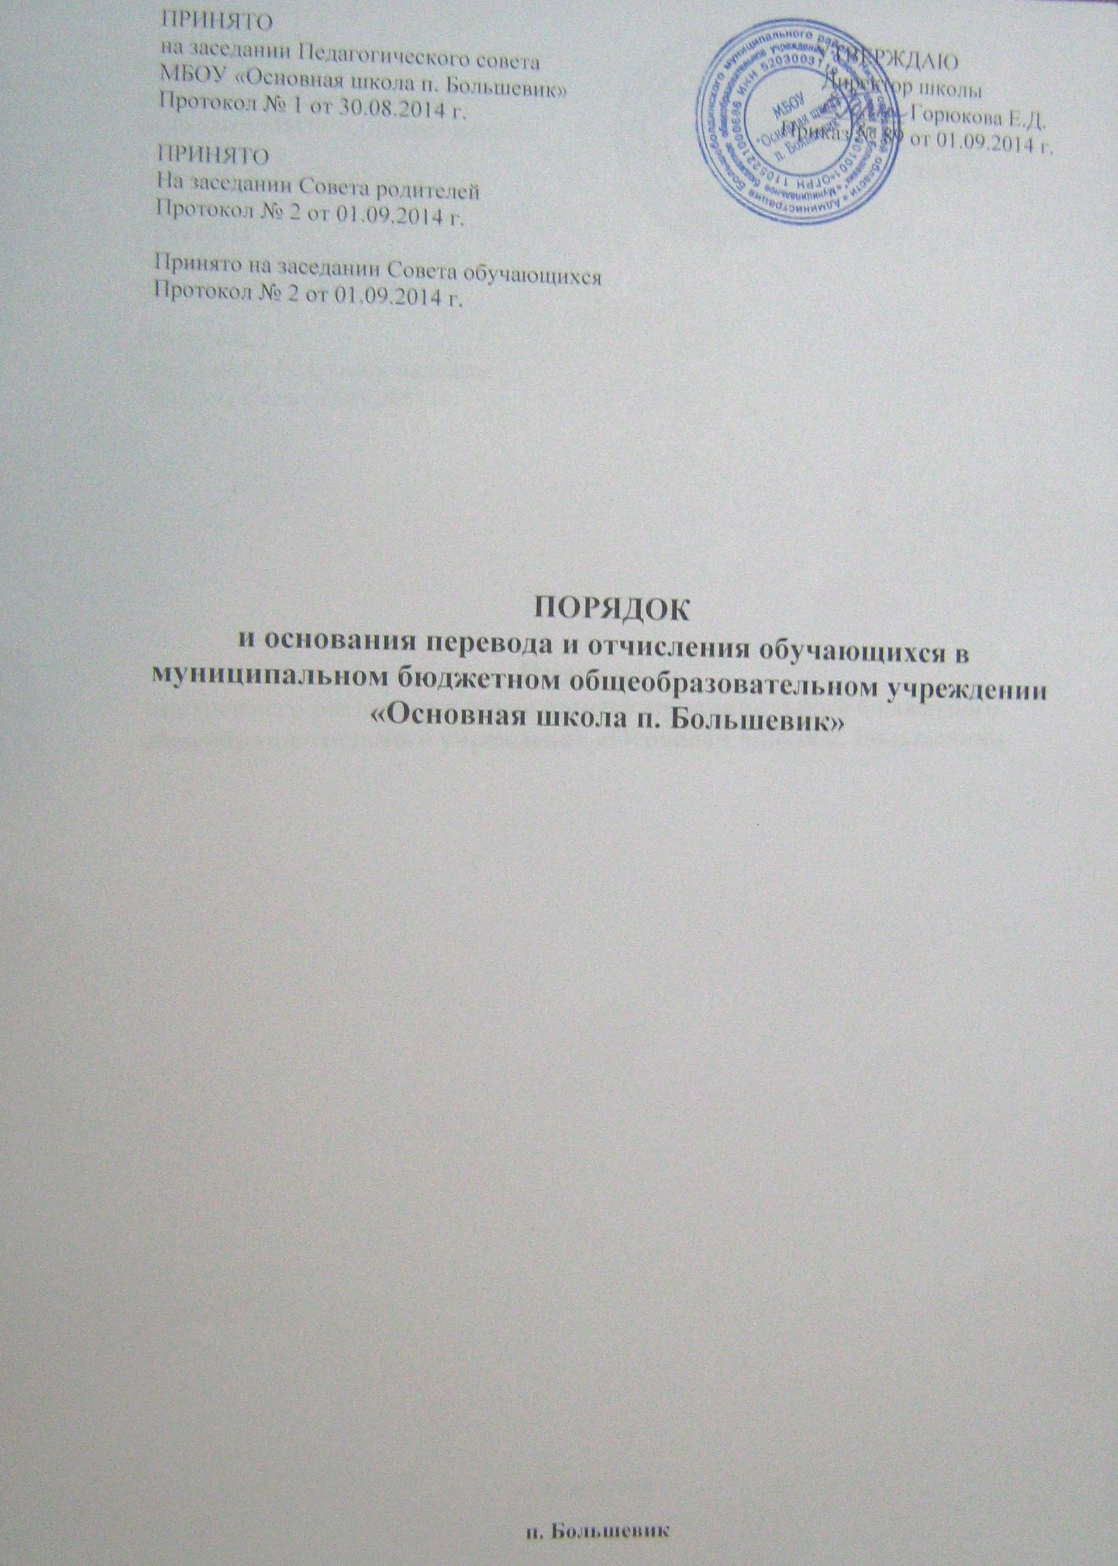

- Общие положения
1.1. Настоящий Порядок и основания перевода и отчисления обучающихся разработан в соответствии со ст. 61 Федерального Закона от 29.12.2012 г. № 273–ФЗ «Об образовании в Российской Федерации», приказом Министерства образования и науки Российской Федерации от 12.03.2014 г. № 177 «Об утверждении порядка и условий осуществления перевода обучающихся из одной организации, осуществляющей образовательную деятельность по образовательным программам начального общего, основного общего и среднего общего образования в другие организации, осуществляющие образовательную деятельность по образовательным программам соответствующих уровней и направленностей», Уставом школы.
1.2. Настоящий порядок регламентирует Порядок и основания перевода и отчисления обучающихся муниципального бюджетного общеобразовательного учреждения «Основная школа п. Большевик» (далее - ОУ).

- Порядок и основания перевода

2.1. Образовательные отношения прекращаются в связи с переводом обучающихся в другие образовательные учреждения.
2.2. Обучающиеся могут быть переведены в другие образовательные учреждения в следующих случаях:
- по инициативе совершеннолетнего обучающегося или родителей (законных
представителей) несовершеннолетнего обучающегося;
- в случае прекращения деятельности исходной организации,
аннулирования лицензии на осуществление образовательной деятельности, лишения ее государственной аккредитации по соответствующей образовательной программе или истечения срока действия государственной аккредитации по соответствующей образовательной программе;
- в случае приостановления действия лицензии, приостановления действия
государственной аккредитации полностью или в отношении отдельных уровней
образования.
2.3. В случае перевода совершеннолетнего обучающегося по его инициативе или несовершеннолетнего обучающегося по инициативе его родителей (законных представителей) совершеннолетний обучающийся или родители (законные представители) несовершеннолетнего обучающегося:
- осуществляют выбор принимающей организации;
- обращаются в выбранную организацию с запросом о наличии свободных
мест, в том числе с использованием сети Интернет;
- при отсутствии свободных мест в выбранной организации обращаются в органы местного самоуправления в сфере образования соответствующего муниципального района, городского округа для определения принимающей организации из числа муниципальных образовательных организаций;
- обращаются в исходную организацию с заявлением об отчислении обучающегося в связи с переводом в принимающую организацию. Заявление о переводе может быть направлено в форме электронного документа с использованием сети Интернет.
2.4.. В заявлении совершеннолетнего обучающегося или родителей
(законных представителей) несовершеннолетнего обучающегося об отчислении в порядке перевода в принимающую организацию указываются:
а) фамилия, имя, отчество (при наличии) обучающегося;
б) дата рождения;
в) класс и профиль обучения (при наличии);
г) наименование принимающей организации. В случае переезда в другую местность указывается только населенный пункт, субъект Российской Федерации.

2.5. . На основании заявления совершеннолетнего обучающегося или
родителей (законных представителей) несовершеннолетнего обучающегося об
отчислении в порядке перевода исходная организация в трехдневный срок
издает распорядительный акт об отчислении обучающегося в порядке перевода
с указанием принимающей организации.
2.6.. Исходная организация выдает совершеннолетнему обучающемуся или
родителям (законным представителям) несовершеннолетнего обучающегося
следующие документы:
- личное дело обучающегося;
- документы, содержащие информацию об успеваемости обучающегося в
текущем учебном году (выписка из классного журнала с текущими отметками и
результатами промежуточной аттестации), заверенные печатью исходной
организации и подписью ее руководителя (уполномоченного им лица).
2.7.. Требование предоставления других документов в качестве основания
для зачисления обучающихся в принимающую организацию в связи с переводом
из исходной организации не допускается.
2.8.. Указанные в пункте 2.6. настоящего Порядка документы представляются
совершеннолетним обучающимся или родителями (законными представителями)
несовершеннолетнего обучающегося в принимающую организацию вместе с заявлением о зачислении обучающегося в указанную организацию в порядке перевода из исходной организации и предъявлением оригинала документа, удостоверяющего личность совершеннолетнего обучающегося или родителя (законного представителя) несовершеннолетнего обучающегося.
2.9.. Зачисление обучающегося в принимающую организацию в порядке перевода оформляется распорядительным актом руководителя принимающей организации в течение трех рабочих дней после приема заявления и документов, указанных в пункте 2.6. настоящего Порядка, с указанием даты зачисления и класса.
2.10.. Принимающая организация при зачислении обучающегося, отчисленного из исходной организации, в течение двух рабочих дней с даты издания распорядительного акта о зачислении обучающегося в порядке перевода письменно уведомляет исходную организацию о номере и дате распорядительного акта о зачислении обучающегося в принимающую организацию.

- Порядок и основания отчисления обучающихся

3.1. Образовательные отношения прекращаются в связи с отчислением обучающегося из ОУ.
3.2. Обучающийся может быть отчислен из ОУ:
- в связи с получением образования (завершением обучения)
- по инициативе обучающегося или родителей (законных представителей) несовершеннолетнего обучающегося, в том числе в случае перевода обучающегося для продолжения освоения образовательной программы в другую организацию, осуществляющую образовательную деятельность;
- по инициативе школы в случае применения к обучающемуся, достигшему возраста пятнадцати лет, отчисления как меры дисциплинарного взыскания за неоднократное неисполнение или нарушение устава ОУ, правил внутреннего распорядка и иных локальных нормативных актов по вопросам организации и осуществления образовательной деятельности;
- по обстоятельствам, не зависящим от воли обучающегося или родителей (законных представителей) несовершеннолетнего обучающегося и ОУ, в том числе в случае ликвидации ОУ.

3.3. Основанием для прекращения образовательных отношений является приказ директора ОУ об отчислении обучающегося из ОУ. . Права и обязанности обучающегося, предусмотренные законодательством об образовании и локальными нормативными актами ОУ, прекращаются с даты его отчисления из школы.
3.4. При досрочном прекращении образовательных отношений ОУ в трехдневный срок после издания приказа директора об отчислении обучающегося выдает лицу, отчисленному из школы, справку в соответствии с частью 12 ст.60 Федерального закона от 29.12.2012 № 273-ФЗ «Об образовании в Российской Федерации».
3.5. Отчисление обучающегося, как мера дисциплинарного взыскания, не применяются к обучающимся по образовательным программам начального общего образования, а также к обучающимся с ограниченными возможностями здоровья (с задержкой психического развития и различными формами умственной отсталости).
3.6. Отчисление обучающегося, как мера дисциплинарного взыскания, не применяется к обучающимся во время их болезни, каникул, академического отпуска, отпуска по беременности и родам или отпуска по уходу за ребенком.
3.7. Отчисление несовершеннолетнего обучающегося, как мера дисциплинарного взыскания, применяется, если иные меры дисциплинарного взыскания и меры педагогического воздействия не дали результата и дальнейшее его пребывание в ОУ оказывает отрицательное влияние на других обучающихся, нарушает их права и права работников ОУ, а также оказывает отрицательное влияние на нормальное функционирование ОУ.
3.8. Решение об отчислении несовершеннолетнего обучающегося, достигшего возраста пятнадцати лет и не получившего основного общего образования, как мера дисциплинарного взыскания, принимается с учетом мнения его родителей (законных представителей) и с согласия комиссии по делам несовершеннолетних и защите их прав. Решение об отчислении детей-сирот и детей, оставшихся без попечения родителей, принимается с согласия комиссии по делам несовершеннолетних и защите их прав и органа опеки и попечительства.
3.9. Отчисление по инициативе обучающегося или родителей (законных представителей) несовершеннолетнего обучающегося, достигшего возраста пятнадцати лет, за исключением отчисления при переводе обучающегося для продолжения освоения образовательной программы в другую организацию, осуществляющую образовательную деятельность, производится по заявлению обучающегося или родителей (законных представителей) обучающегося. В заявлении указываются:
а) фамилия, имя, отчество (при наличии) обучающегося;
б) дата рождения;
в) класс и профиль обучения (при наличии);
г) причины оставления ОУ.
После поступления заявления родителей (законных представителей) несовершеннолетнего обучающегося, достигшего возраста пятнадцати лет и не имеющего основного общего образования, ОУ испрашивает письменное согласие на отчисление комиссии по делам несовершеннолетних и защите их прав и органа местного самоуправления, осуществляющего управление в сфере образования.
После поступления заявления несовершеннолетнего обучающегося, достигшего возраста пятнадцати лет и не имеющего основного общего образования, ОУ испрашивает
письменное согласие на отчисление родителей (законных представителей) обучающегося и комиссии по делам несовершеннолетних и защите их прав.

3.10. ОУ незамедлительно обязано проинформировать об отчислении несовершеннолетнего обучающегося в качестве меры дисциплинарного взыскания орган местного самоуправления, осуществляющий управление в сфере образования.

Орган местного самоуправления, осуществляющий управление в сфере образования, и родители (законные представители) несовершеннолетнего обучающегося, отчисленного из организации, осуществляющей образовательную деятельность, не позднее чем в месячный срок принимают меры, обеспечивающие получение несовершеннолетним обучающимся общего образования.
3.11. Отчисление из ОУ оформляется приказом директора ОУ с внесением соответствующих записей в алфавитную книгу учёта обучающихся.
3.12. При отчислении ОУ выдает заявителю следующие документы:
- личное дело обучающегося;
- документы, содержащие информацию об успеваемости обучающегося в
текущем учебном году (выписка из классного журнала с текущими отметками и
результатами промежуточной аттестации), заверенные печатью исходной
организации и подписью ее руководителя (уполномоченного им лица)..

3.13. Обучающимся, не прошедшим итоговой аттестации или получившим на итоговой аттестации неудовлетворительные результаты, а также обучающимся, освоившим часть образовательной программы и (или) отчисленным из ОУ выдается справка об обучении или о периоде обучения установленного образца.
3.14. Права и обязанности обучающегося, предусмотренные законодательством об образовании и локальными нормативными актами ОУ прекращаются с даты его отчисления из ОУ.
3.15. Обучающийся, родители (законные представители) несовершеннолетнего обучающегося вправе обжаловать решение об отчислении, принятое по инициативе ОУ, в установленном законом порядке.

